***Platforma unică (PULS) care va integra toate serviciile dedicate clienților ANOFM***

**Proiectul** „**Relația SPO cu angajatorii – eSPOR”, cod MySMIS 139164 implementează activități care au ca obiectiv** modernizarea și adaptarea structurilor Agenției Naționale pentru Ocuparea Forței de Muncă (ANOFM) [www.anofm.ro](http://www.anofm.ro) de la nivel național și teritorial, prin introducerea unor noi servicii/instrumente/sisteme/proceduri care să crească gradul de satisfacție a clienților, angajatori si persoane aflate în căutarea unui loc de muncă.

***Realizarea platformei unice (PULS) care să integreze toate serviciile dedicate clienților SPO, este rezultatul care poate indeplini acest obiectiv.***

Dat fiind contextul caracterizat de o continuă schimbare în care ANOFM își desfășoară activitatea, pentru a putea reacționa rapid la schimbarea circumstanțelor și a combina eficient intervențiile pe termen scurt și mediu cu soluțiile durabile este necesară promovarea unui nivel ridicat de flexibilitate, a unui mod de organizare suplu și de creativitate.

Imbătrânirea populației, emigrația în scop de muncă aduc pentru ANOFM provocări importante, fiind așadar necesară anticiparea și planificarea viitoarelor acțiuni în scopul de a menține o forță de muncă suficient de calificată – necesară angajatorilor.

**Prin urmare, procesele de revizuire/regândire a activităților de m**ediere a muncii, de **e**laborare de prognoze, analize și studii ale pieței muncii, de **c**omunicare instituțională cu angajatorii pentru acordarea/monitorizarea măsurilor de stimulare a ocupării forței de muncă (prime, subvenții, completarea veniturilor) sunt în faza de implementare în cadrul **Proiectului** „**Relația SPO cu angajatorii – eSPOR”.**

***Sistemul informatic integrat (PULS) va pune la dispoziția clienților SPO și personalului propriu următoarele tipuri de funcționalități:***

* **Comunicarea și interacțiunea bidirecțională, cu toate tipurile de clienți SPO** (depunere, solicitare și eliberare electronică de documente, precum și posibilitatea interacționării directe între angajatori și șomeri/PCLM),
* **Profilarea candidaților și acordarea consilierii profesionale**, atât prin instrumente de tip on-line care se vor raporta la competențele și experiența în muncă dobândită în mod formal și documentată potrivit CV-ului, sau prin intermediul unor instrumente de evaluare psiho-aptitudinală/de conformitate cu un anumit profil profesional;
* **Programarea on-line a clienților pentru serviciile furnizate la nivelul ANOFM, cum ar fi serviciile de mediere, precum și de informare și consiliere profesională**;
* **Colectarea (prin mijloace/instrumente automate), procesarea/prelucrarea, indexarea seturilor de date/informații/documente actualizate despre piața muncii** și, ulterior, returnarea rezultatelor solicitate de către utilizatori;
* **Efectuarea cercetărilor de piață** **(privind piața muncii) prin instrumente on-line** (de tip formulare/chestionare electronice) **și generarea în mod automat și în timp real a analizelor/rapoartelor cu privire la piața muncii și evoluția acesteia;**

Pe scurt, proiectul se prezintă astfel:

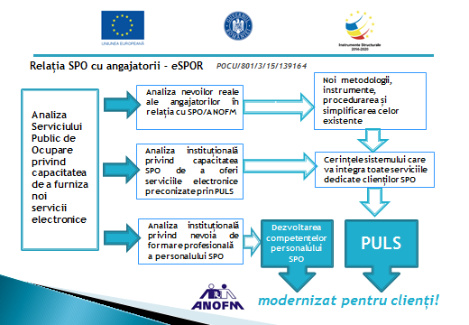

Informații suplimentare despre proiect: <https://bit.ly/45q1RmD>

*Material realizat în cadrul „campaniei online de promovare a instrumentelor și serviciilor oferite de SPO, clienților*

*săi”, prin proiectul „Relația SPO cu angajatorii - eSPOR”/ POCU/801/3/15/139164, cofinanţat din Fondul Social*

*European prin Programul Operaţional Capital Uman 2014-2020.*